## Aula 1 - Funding Loan e Saneamento Financeiro

Funding loan (1898)

Definição  
  
Renegociação da dívida externa com credores ingleses durante o governo do presidente Campos Sales (1898-1902).

Medidas

* Moratória (suspensão do pagamento da dívida) de 13 anos;
* Empréstimo de 10 milhões de libras esterlinas.

Saneamento financeiro (1898-1902)

Definição  
  
Política deflacionista visando a valorização da moeda implementada pelo Ministro da Fazenda do governo Campos Sales, Joaquim Murtinho.

Objetivos

* ↓ Inflação;
* Equilíbrio orçamentário;
* Valorização da moeda (réis).

Medidas

* Aumento dos impostos;
* Congelamento dos salários;
* Restrição ao crédito com o aumento dos juros;
* Corte de gastos públicos;
* Incineração de papel-moeda.

Consequências

* Valorização da moeda;
* Superávit do orçamento;
* Recessão;
* Aumento do desemprego.

## Aula 2 - O Ciclo da Borracha

Fatores

* Expansão industrial
* ↑ Procura por matéria-prima para a indústria de máquinas e automobilística.

Características

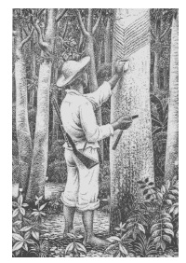

*Fonte: seringueira (Hevea brasiliensis)*

Extração de látex

* Localização: Floresta Amazônica (Região Norte)
* Matéria-prima: látex

Consequências

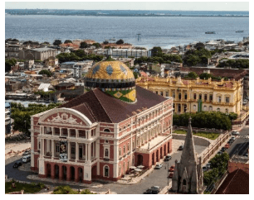

*Teatro Amazonas, em Manaus. Símbolo do apogeu do ciclo da borracha.*

* ↑ Migração do Nordeste para a Região Norte
* Modernização de Manaus e de Belém
* Formação de uma elite de “coronéis da borracha” = concentração fundiária
* Formação de uma massa miserável de seringueiros, constituída principalmente por migrantes nordestinos deslocados pela seca.

Decadência (fatores)

* Técnicas primitivas de produção
* Borracha sintética (derivada do petróleo)
* Concorrência com o sudeste da Ásia

> Seringais das Índias Holandesas (Indonésia)  
> Indochina Francesa  
> Malásia (colônia britânica)  
> ↑ Produção mundial = ↓ preço da borracha

## Aula 3 - Convênio de Taubaté e Surto Industrial

Convênio de Taubaté (1906)

Definição  
  
Acordo entre os cafeicultores paulistas, os governos estaduais de São Paulo, Minas Gerais e Rio de Janeiro e banqueiros dos EUA e Inglaterra.

Fatores

* Superprodução de café;
* Queda dos preços do café no mercado internacional.

Objetivos  
  
Valorização do café.

Características

Política de valorização do café estabelecida durante o governo do presidente Afonso Pena (1906-1909).

Medidas

* Compra e estoque dos excedentes da produção cafeeira pelos governos estaduais;
* Restrição ao plantio de novos pés de café;
* Estímulo ao aumento do consumo interno de café.

Surto industrial

Período  
  
Durante a Primeira Guerra Mundial (1914-1918).

Fatores

* Dificuldade de importação;
* Disponibilidade de capitais:
  + ↑ Exportações de matérias primas como a borracha (boom da borracha).
* Disponibilidade de mão de obra (imigrantes).

Características

* Industrialização por substituição de importações;
* Desenvolvimento dos setores de bens de consumo: indústrias têxtis e alimentícia.